20232125K2

(12分)(2023·遵义市高二期中)在做用单摆测量重力加速度的实验时，用摆长*l*和周期*T*计算重力加速度的公式是*g*＝________。若已知摆球直径为2.00 cm，让刻度尺的零刻度线对准摆线的悬点，摆线竖直下垂，如图甲所示，则单摆摆长是________ m。若测定了40次全振动的时间如图乙中停表所示，则停表读数是__________ s，单摆摆动周期是__________ s。

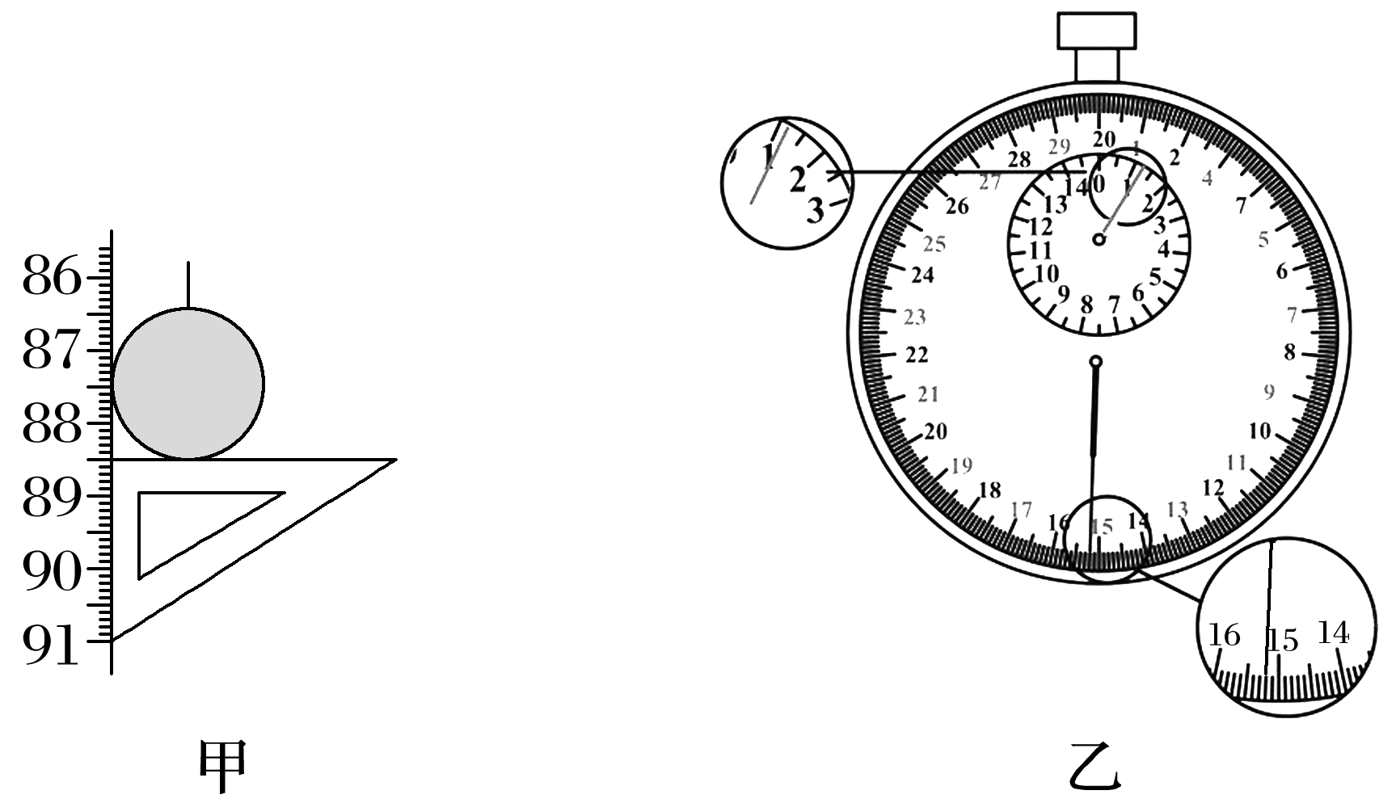

为了提高测量精度，需多次改变*l*值，并测得相应的*T*值。现将测得的六组数据标示在以*l*为横坐标、以*T*2为纵坐标的坐标系上，如图丙所示。试根据图中给出的数据点作出*T*2和*l*的关系图线，根据图线可求出*g*＝__________ m/s2。(结果取2位有效数字)

